APLICAÇÃO DO PERFIL ILT (Injection Logging Tool ) EM POÇOS INJETORES PARA GERENCIAMENTO DE RESERVATÓRIOS.
Marcus Vinicius Batista de Morais, Daniel Viana de Freitas, Jardel Dantas da Cunha, Antônio Robson Gurgel, Keila Regina Santana, Andréa Francisca Fernandes Barbosa

RESUMO

A maior parte das reservas de petróleo estão localizadas em campos maduros, que representam dois terços da produção global. Isso demanda novas tecnologias para melhorar o gerenciamento dos reservatórios nos quais estão contidos. Campos maduros, definidos pela ANP como aqueles com mais de 25 anos de produção ou que já extraíram 70% do volume total, requerem intervenções para revitalizar a produção e gerar benefícios econômicos. Devido ao declínio natural, são necessárias intervenções, como workover, que podem englobar a implementação de tecnologias visando o incremento de produção e/ou gerenciamento dos reservatórios. Em 2021, o Rio Grande do Norte experimentou um aumento na produção após sete anos de queda, impulsionado por investimentos em intervenções de poços, resultando em maior arrecadação de royalties por parte do Estado. Este trabalho tem como objetivo principal avaliar a implementação de tecnologias para gerenciamento de campos maduros na indústria do petróleo, focando na utilização do perfil ILT (Injection Logging Tool) em poços injetores, uma vez que a injeção combinada em um poço é uma prática comum para maximizar a injeção total de água enquanto aumenta a pressão do reservatório. A injeção seletiva exige uma ferramenta capaz de medir as contribuições em cada uma das zonas submetidas à injeção para entender o perfil de injetividade de um poço, entender as mudanças neste perfil de injeção e selecionar candidatos para workover e completações. Portanto, foi corrido o ILT no poço “A” e analisado o seu perfil de injeção. A partir da implementação do perfil ILT foi possível ratear a quantidade de fluido que estava sendo destinada a cada um dos diferentes reservatórios do poço, possibilitando também a identificação do tamponamento de um dos mandris de injeção.

INTRODUÇÃO

Os campos que marcaram o início da exploração e produção em terras brasileira, localizados principalmente nos estados da Bahia, Rio Grande do Norte e Espírito Santo, já alcançaram, em sua maioria, o seu pico de produção. Devido a este fato, alguns reservatórios destas regiões já estão em estado de maturidade, sendo necessária a ocorrência de intervenções visando retomar e até mesmo elevar os índices de produção, gerando ganhos financeiros e sociais para a economia local.
Segundo a ANP, no Estado do Rio Grande do Norte, por exemplo, no ano de 2021 houve um aumento da produção após sete anos em queda (2013-2020). Este aumento se deu pelos investimentos das novas operadoras em intervenções de estimulação de poços e um melhor gerenciamento dos reservatórios. Proporcional ao aumento de produção houve ainda um aumento da arrecadação de royalties por parte do Estado, fazendo com que a indústria de óleo e gás voltasse a ser a maior fonte de renda da região, sendo responsável por 48% das exportações totais do RN, levando em consideração o período compreendido entre janeiro e agosto de 2022.
A indústria do petróleo desempenha um papel crucial na economia global, fornecendo energia e matérias-primas essenciais para uma ampla gama de indústrias. No entanto, os campos de exploração de petróleo enfrentam uma série de desafios que comprometem a eficiência das operações e a sustentabilidade ambiental. Entre esses desafios estão a complexidade das formações geológicas, a heterogeneidade dos reservatórios, a movimentação inadequada de fluidos e a detecção precoce de problemas relacionados à integridade de poços. Esses fatores podem levar a perdas de produção, aumento dos custos operacionais e riscos ambientais significativos (Gan et al., 2024).
Neste contexto, ferramentas avançadas de perfilagem surgem como soluções indispensáveis para o monitoramento e análise de reservatórios. Dentre essas tecnologias, destaca-se a ILT (Injection Logging Tool), uma ferramenta de perfilagem projetada para avaliar a dinâmica de injeção de fluidos em reservatórios subterrâneos (Wang, 2023). A ferramenta ILT se diferencia por sua capacidade de fornecer dados detalhados e precisos sobre a distribuição de fluidos, comportamento do reservatório e condições operacionais, permitindo uma tomada de decisão mais assertiva e embasada (Denney, 2013).
A movimentação inadequada de fluidos em um reservatório pode resultar em diversos problemas, como áreas de injeção ineficientes, comunicação interzonas e bypass de óleo. A perfilagem ILT é projetada para mitigar esses problemas ao identificar com precisão as zonas de injeção e medir a distribuição de fluidos ao longo do poço (YANG et al., 2018). Isso é possível graças ao uso de sensores de alta precisão que capturam parâmetros críticos, como temperatura, pressão e fluxo dos fluidos. Esses dados são posteriormente analisados para identificar anomalias e propor ajustes nas estratégias de injeção, melhorando a eficiência operacional e maximizando a recuperação de hidrocarbonetos (SADIGOV; THIRUVENKATANATHAN; SHEYDAYEV, 2017).
Além disso, a ferramenta de perfilagem ILT desempenha um papel fundamental na detecção de problemas relacionados à integridade do poço, como falhas no revestimento ou obstruções. Ao fornecer uma análise detalhada das condições internas do poço, a ferramenta permite que os operadores identifiquem e corrijam problemas antes que eles se tornem críticos, reduzindo assim os custos associados a manutenções não planejadas e mitigando os riscos ambientais (BANACK et al., 2019).
Em um setor onde as margens de lucro são cada vez mais pressionadas e a responsabilidade ambiental é uma prioridade crescente, esta técnica de perfilagem surge como uma solução tecnológica indispensável (Noble et al., 2020). Com sua capacidade de integrar dados de perfilagem e fornecer insights profundos sobre o comportamento do reservatório, a ferramenta não apenas otimiza os processos de injeção de fluidos, mas também contribui para a sustentabilidade e eficiência geral das operações petrolíferas. O uso de tecnologias como a ILT reflete o compromisso da indústria em buscar soluções inovadoras que equilibrem a exploração eficiente de recursos com a proteção do meio ambiente (BHAGAVATULA).
Com base nesses desafios e no potencial das soluções tecnológicas, este trabalho busca avaliar de forma detalhada a implementação de tecnologias inovadoras para gerenciamento de reservatórios em campos de petróleo. A análise foca em avaliar o perfil de injeção de um poço injetor localizado no Estado do Rio Grande do Norte, utilizando a ferramenta ILT como um recurso essencial para alcançar esses objetivos.

REFERENCIAL TEÓRICO

Engenharia de reservatórios

Um reservatório de petróleo é um meio poroso saturado por hidrocarbonetos, formado pela decomposição de matéria orgânica em rochas geradoras, como folhelhos. Ele é composto por rochas-reservatório, geralmente porosas e permeáveis, que armazenam petróleo em volumes significativos (Brennan; Schwartz, 1985). Os principais tipos de rochas-reservatório são arenitos (50%), carbonatos (40%, como nos campos de Enxova e Pampo) e folhelhos (10%).
De modo geral, poços perfurados em carbonatos apresentam altas vazões iniciais, mas tendem a ter um período de produção mais curto em comparação com poços em arenitos. Para que a rocha-reservatório consiga reter o petróleo, é necessário que ele não migre para camadas mais superficiais. Isso requer a presença de rochas capeadoras ou selantes, caracterizadas por permeabilidades extremamente baixas, que atuam como barreiras, formando armadilhas estruturais criadas por falhas selantes, domos salinos ou anticlinais (Ahmed et al., 2009).
De modo geral, poços perfurados em carbonatos apresentam altas vazões iniciais, mas tendem a ter um período de produção mais curto em comparação com poços em arenitos. Para que a rocha-reservatório consiga reter o petróleo, é necessário que ele não migre para camadas mais superficiais. Isso requer a presença de rochas capeadoras ou selantes, caracterizadas por permeabilidades extremamente baixas, que atuam como barreiras, formando armadilhas estruturais criadas por falhas selantes, domos salinos ou anticlinais (Atkinson; Canter, 2011).
Na engenharia de reservatórios, é essencial compreender a estrutura geológica de um campo específico e suas propriedades físicas, dado o impacto dessas características no fluxo de fluidos dentro do reservatório e no comportamento mecânico das rochas. Esse entendimento é alcançado por meio da integração com a geologia, que fornece informações suficientes para a elaboração de um modelo. Esse modelo é utilizado para prever a produção e a resposta geomecânica do campo. Dentre as principais características do modelo, destacam-se: profundidade, comprimento, largura, espessura e limites, relacionados às características geométricas do campo (Bergamino et al., 2010).
Um aspecto fundamental relacionado à produção de petróleo e ao volume de óleo e gás extraído é que o reservatório está sujeito às forças exercidas pelo peso das rochas acima dele ("overburden"), às tensões laterais das rochas vizinhas ("sideburden"), além da pressão dos fluidos e da temperatura. Dessa forma, o reservatório opera sob a influência de gradientes hidrostático, geostático e geotérmico. Durante a produção, os fluidos do reservatório transitam das condições de pressão e temperatura do ambiente do reservatório para as condições existentes na superfície, o que pode provocar alterações de fase (Chen et al., 2011)
Os reservatórios podem ser classificados como sub-saturados, onde coexistem água e óleo com gás dissolvido (há saturação de gás, mas a produção na superfície inclui óleo e gás), ou saturados, caracterizados pela presença de água, óleo, e gás tanto dissolvido quanto em forma livre. O estado de saturação do reservatório está relacionado à pressão do ponto de bolha, que corresponde à pressão na qual o óleo começa a liberar a primeira bolha de gás (Goddijn-Murphy et al., 2009).
Quando a pressão do reservatório está abaixo da pressão do ponto de bolha, o sistema apresenta óleo, gás em forma livre e água, caracterizando um estado saturado, no qual ocorre transferência de massa apenas entre o óleo e o gás. Por outro lado, se a pressão do reservatório é superior à pressão do ponto de bolha, o reservatório é classificado como subsaturado (bifásico), contendo apenas duas fases imiscíveis: água e óleo. Esse conceito é utilizado no modelo Black Oil (Hadjimitsis; Clayton, 2011).
Os simuladores de reservatórios mais comuns focam no problema de fluxo multifásico, tratando o reservatório como um meio poroso saturado e utilizando diferentes abordagens, como o modelo Black-Oil, composicional, modelos bifásicos, entre outros. O modelo Black-Oil inclui as fases de água, óleo e gás, enquanto os modelos composicionais são aplicados principalmente para simulações de processos de recuperação terciária e para situações que envolvem problemas não isotérmicos (Hajhamad; Almasri, 2009).
Em problemas de fluxo multifásico, observa-se que a estrutura dos vazios no meio poroso pode ser muito estreita e sua conectividade tortuosa, o que pode causar interferências no regime de fluxo de fluidos (como água, óleo, gás, fluidos de injeção, entre outros) que preenchem e se movem por esses espaços. De maneira geral, mecanismos físicos, tanto em nível microscópico quanto macroscópico, podem restringir ou afetar o fluxo e a produção de água e hidrocarbonetos (Le et al., 2009).
Portanto, todos esses aspectos devem ser interpretados e analisados fisicamente, exigindo equações que representem cada um desses fenômenos. Dessa forma, o problema de fluxo multifásico em reservatórios de petróleo é solucionado por meio da resolução de equações derivadas de uma formulação matemática, que inclui equações de conservação de massa de fluido para cada componente do reservatório, aplicando relações constitutivas, equações que limitam a saturação dos fluidos e a pressão capilar como funções das fases, além das condições iniciais e de contorno.

Perfilagem de poços de petróleo

Na exploração de petróleo, regiões potenciais com ocorrência de hidrocarbonetos podem ser identificadas por meio de mapeamentos sísmicos. Para validar as previsões obtidas por esses métodos de prospecção, dá-se início à perfuração de poços, criando um canal entre o reservatório e a superfície. Esse canal será utilizado posteriormente, durante a fase de produção, para o escoamento dos fluidos (Carvalho, 2015).
Após cada etapa da perfuração, é essencial realizar a caracterização das rochas perfuradas, identificando aquelas com capacidade de armazenar hidrocarbonetos. Essa etapa de análise e identificação de fluidos é conhecida como avaliação da formação, que envolve testes de formação e perfilagem de poços. A perfilagem, por sua vez, é o procedimento que fornece informações sobre as propriedades das rochas e dos fluidos, além de detalhes sobre a litologia e o diâmetro do poço em função da profundidade (Carvalho, 2015).
No setor petrolífero, a perfilagem destaca-se como uma das etapas mais essenciais e amplamente empregadas no processo de perfuração de poços, sendo realizada em praticamente todos os poços perfurados. Além disso, apresenta um custo relativamente baixo, representando, em casos extremos, até 5% do custo total de um poço (Chagas et al., 2011).
O perfil de um poço corresponde a uma representação visual, em função da profundidade, de uma ou mais propriedades ou características das rochas atravessadas durante a perfuração. Esses perfis são gerados por meio do deslocamento contínuo de uma sonda de perfilagem dentro do poço, com os dados sendo transmitidos por um cabo de perfilagem e coletados na unidade de superfície para análise (Thomas, 2004).
Na petrofísica, costuma-se utilizar os seguintes tipos de perfis de poço: caliper, potencial espontâneo, indução, gama natural, sônico, densidade e neurônico. A seleção do perfil mais adequado é determinada pelas necessidades específicas da empresa responsável pelo poço e pelos recursos financeiros disponíveis (Bustamante, 2012).
Segundo Thomas (2004), o perfil de caliper mede o diâmetro do poço, uma característica geométrica fundamental. Essa informação é utilizada para calcular o volume necessário de tampões e/ou cimento para o revestimento. Além disso, o caliper auxilia no controle de qualidade dos perfis, identificando áreas de washout (ampliação do poço) ou regiões com espessa formação de mudcake (depósito solidificado de fluido). Ele também desempenha um papel importante no suporte às operações de teste de formações.
O potencial espontâneo é um método que utiliza campos naturais, fundamentado no princípio de que, na ausência de um campo elétrico artificial, é possível detectar uma diferença de potencial entre dois eletrodos: um fixo na superfície e outro móvel inserido no poço. Esse fenômeno ocorre devido a atividades eletroquímicas ou mecânicas e é aplicado no cálculo da resistividade. A água subterrânea desempenha um papel crucial no mecanismo responsável pela geração dessa diferença de potencial (Gallas, 2005).
Os perfis de indução fundamentam-se no princípio da indução eletromagnética, conforme descrito pela Lei de Faraday. Essa lei explica a geração de correntes induzidas em materiais condutivos expostos a um campo magnético que varia no tempo. Na perfilagem, utiliza-se uma sonda equipada com duas bobinas coaxiais: uma responsável por gerar o campo magnético indutor e outra por medir a força eletromotriz resultante. Esse processo permite determinar a resistividade da formação (Ribeiro et al., 2015).
Os perfis de gama natural medem a intensidade da radiação gama emitida pelos solos e rochas ao longo do poço. Essa radiação provém de isótopos gerados pelo decaimento radioativo de elementos como urânio (U), tório (Th) e potássio (K). Por fornecer dados sobre a composição mineral, especialmente o teor de argila, esse perfil é classificado como litológico. Ele é particularmente útil para correlações entre poços, especialmente em sedimentos com camadas alternadas de arenitos e argilitos (Ribeiro et al., 2015).
O perfil de densidade é um registro contínuo que revela as variações na densidade das rochas atravessadas por um poço. Em matrizes porosas, ele mede tanto a densidade da matriz da rocha quanto a do fluido presente nos espaços porosos. Durante o processo, o poço é submetido a um bombardeamento de raios gama emitidos por uma fonte, geralmente Césio-137 (Cs-137) ou Cobalto-60 (Co-60), localizada dentro da ferramenta. Detectores acoplados ao mesmo equipamento captam o fluxo de raios gama dispersos pela formação, permitindo o cálculo da porosidade e a identificação de zonas contendo gás (Milner, 2017).
O perfil neurônico opera de forma semelhante ao perfil de densidade, envolvendo o bombardeamento da formação com partículas provenientes de uma fonte radioativa. Contudo, nesse caso, a fonte emite nêutrons, geralmente por meio de Amerício-241 combinado com Berílio (241Am-Be). Ao interagir com a matéria, os nêutrons colidem elasticamente e inelasticamente com os núcleos dos elementos presentes na rocha, sendo posteriormente dispersos e capturados pelos detectores instalados na ferramenta. O valor registrado pelo perfil neurônico reflete diretamente a quantidade de íons de hidrogênio, permitindo estimar a capacidade da rocha de armazenar fluidos, que é determinada por sua porosidade (Logelo, 2011).

Injeção de água

A injeção de água é amplamente utilizada na indústria como um dos métodos mais eficazes de recuperação de petróleo. Esse processo desempenha um papel fundamental em diversos planos de desenvolvimento de campos petrolíferos, possibilitando aumentos expressivos na recuperação total e podendo ser aplicado no reservatório já nas fases iniciais da produção (Gomes, 2003).
Segundo Singh e Kiel (1982) a injeção de água possui dois objetivos principais: (1) preservar a pressão do reservatório; (2) promover o deslocamento do óleo presente no meio poroso em direção aos poços produtores, aumentando assim sua recuperação. Além disso, Palsson et al. (2003) destacam que a aplicação da injeção de água para controlar a compactação da rocha e auxiliar o aquífero a manter condições de pressão ideais, garantindo a continuidade das vazões de produção.
O processo de injeção de água depende de diversos fatores, sendo os mais importantes: (1) a geologia da formação, que abrange as variáveis geológicas relacionadas às propriedades petrofísicas do reservatório (Rosa et al., 2006); (2) o planejamento do sistema de injeção, que considera a posição dos poços, as condições de operação e as características dos fluidos envolvidos (Sharma et al., 2000); e (3) a análise econômica do campo, destacando a relevância do gerenciamento de água e seus efeitos no desempenho do projeto e no comportamento dos reservatórios (Furtado et al., 2005).
A análise do desempenho dos processos de injeção de água é uma prioridade para engenheiros de reservatórios e empresas operadoras de campos petrolíferos, pois possibilita a definição de estratégias que otimizam a recuperação, aumentando o aproveitamento e o valor da água injetada nos reservatórios.
O cálculo da eficiência volumétrica de varredura (Evw) é um dos métodos mais utilizados para avaliar o desempenho da injeção de água. A metodologia proposta combina dados de produção com informações obtidas a partir de análises de fluidos, testemunhos e dados geológicos. Para essa determinação, são aplicados os princípios de balanço de materiais e a formulação de Cobb e Marek (1997), sendo o método validado em um caso real de campo.
Nos reservatórios naturalmente fraturados, a injeção de água apresenta desafios técnicos mais complexos em comparação aos reservatórios não fraturados. O principal desses desafios decorre da presença de fraturas, que podem influenciar significativamente o avanço da água injetada e, em casos críticos, provocar um "curto-circuito" entre os poços injetores e produtores. Isso resulta em consequências negativas para a recuperação, uma vez que o processo se limita à recirculação da água injetada. Como consequência, uma parte considerável do óleo presente na matriz não é deslocada para as fraturas, permanecendo no reservatório e reduzindo de forma significativa a eficiência do processo, que já é naturalmente inferior em comparação aos reservatórios não fraturados (Ligthelm et al., 2006).
A tecnologia de poços inteligentes e o monitoramento em tempo real têm se mostrado cada vez mais úteis para aumentar a eficiência dos processos de injeção de água. Thigpen et al. (2008) exploram diferentes abordagens para o controle em tempo real, tanto em nível de campo (global) quanto em nível de poço (local), avaliando a viabilidade de sua aplicação combinada. Al-Huthali et al. (2009) apresentam uma metodologia que integra o uso de válvulas inteligentes e algoritmos de otimização para controlar, em tempo real, os processos de injeção.

METODOLOGIA

O poço elencado para a aplicação da perfilagem ILT foi um poço que injeta em mais de um reservatório, porém não se conhece o volume real de injeção ao qual cada uma destas zonas está submetida.
Para que a operação com a ferramenta ILT possa ser realizada de maneira segura, antes da descida do BHA (Bottom Hole Assembly) final de perfilagem é recomendado gabaritar o poço para que na sequência seja descido o BHA de teste, visando simular as condições operacionais no momento da corrida do perfil.
A operação de gabaritagem do poço “A” ocorreu conforme esperado, onde foram utilizadas as facas do modelo cachimbo e helicoidal de 48 mm (Figura 1), descidas pela unidade de slickline.
Figura 1: Faca helicoidal abaixo e cachimbo acima.
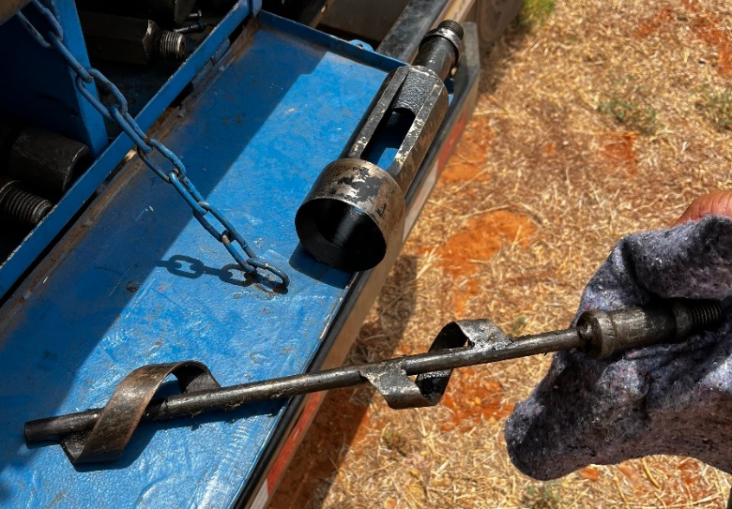
Fonte: Autor, 2024.
Após isto, foi descido o BHA de teste, que é um conjunto de equipamentos que simulam as dimensões reais da ferramenta de perfilagem, visando confirmar a operacionalidade da coluna de injeção, coluna esta ilustrada na Figura 2.
Figura 2: Esquema mecânico do poço injetor "A".
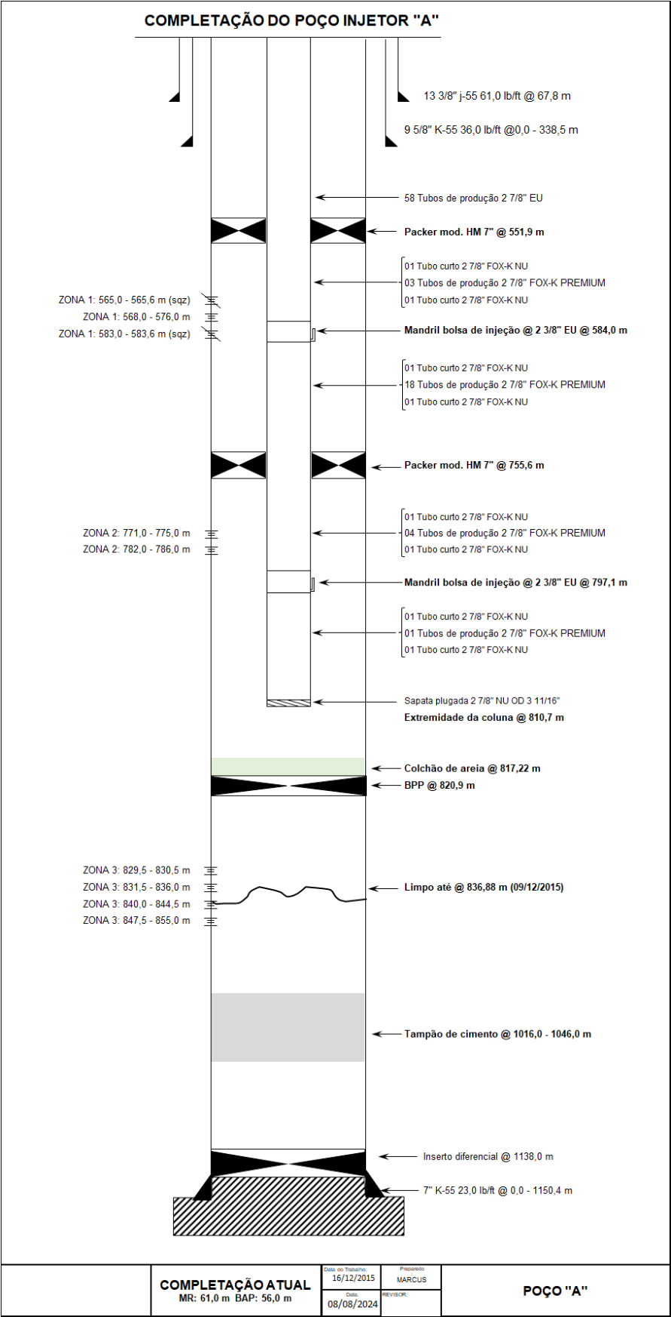
Fonte: Autor, 2024.
Uma vez gabaritado e não identificado nenhuma restrição na coluna de injeção, foi possível descer o BHA de perfilagem, incluindo em sua composição sensores de pressão e temperatura, sensores de GR/CCL, in-line spinner, continuous spinner e centralizadores, conforme Figura 3:
Figura 3: Figura 3 - Ferramenta ILT com in-line e fullbore flowmeter.
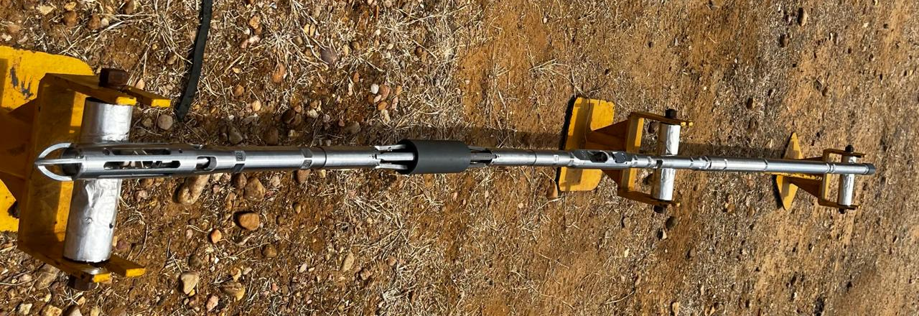
Fonte: Autor, 2024.

Escopo do teste

    - Fluxo dinâmico, poço injetando (1ª corrida)
Iniciar descida do BHA, na velocidade de 20 m/min até a profundidade de 520,0 m, registrar a pressão de cabeça e vazão de injeção tanto no início quanto no final de cada corrida para garantir que o registro seja feito com os parâmetros estáveis. O procedimento consiste em descer a uma profundidade de 805,0 metros, permanecer por 5 minutos e após isto retornar a ferramenta a uma profundidade de 520,0 metros, permanecendo o mesmo intervalo de tempo. Esta etapa de descer a ferramenta, permanecer por 5 minutos, subir e permanecer novaente é realizado 3 vezes, variando a velocidade do cabo para 10 m/min, 20 m/min e 30 m/min.
    - Fluxo estático, poço sem injetar (2ª corrida)

Após interromper a injeção do poço, deve-se aguardar 4 horas para iniciar as corridas com o fluxo estático. O procedimento consiste em uma série de descidas e subidas até 805,0 metros e retornos a 520,0 metros, mantendo-se em cada profundidade por 5 minutos. As velocidades variam entre 10 m/min, 20 m/min, 30 m/min e 40 m/min para as descidas e subidas. Por fim, há a instrução de recolher o BHA até a superfície a uma velocidade de 20 m/min.

RESULTADOS

Foi possível obter os dados para análise do perfil de injeção somente para o poço “A”, onde os resultados estão listados na figura 4.

Figura 4: Perfil de injeção do poço BR-21.
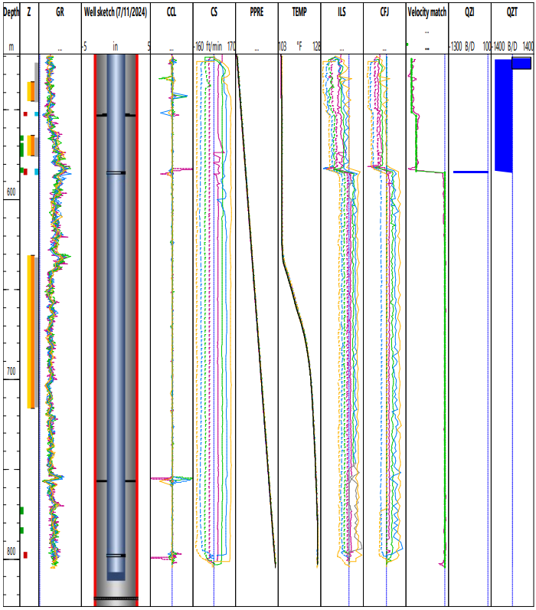
Fonte: Autor, 2024.

A Figura 3 traz alguns tracks, que são basicamente alguns parâmetros analisados durante a interpretação dos dados adquiridos durante a perfilagem com ferramenta ILT, são eles:

- Na primeira coluna é possível observar a profundidade do poço, em metros;
- Na segunda coluna contém o parâmetro “z”, que deriva da palavra inglesa zone. Trechos coloridos podem ser vistos, onde em verde estão os intervalos com movimentação de fluido, vermelho representa os canhoneados, em amarelo as zonas de calibração do spinner, em laranja as zonas de aplicação dessas calibrações, em cinza são zonas definidas para análise, setadas acima e abaixo dos mandris, e por fim, em azul estão as chamadas zonas de entradas (algo próximo do tamanho do intervalo canhoneado, podendo ser menor para simular o tamponamento de algum deles);
- Na terceira coluna tem-se o perfil GR (Gamma Rey), utilizado para correlacionar os dados litológicos da formação através dos elementos radioativos naturais que emitem radiação gama de maneira espontânea;
- Na quarta coluna é esboçado o esquema mecânico do poço, incluindo as variações de diâmetros e equipamentos de coluna, em polegada;
- Na quinta coluna contém o perfil CCL (Casing Collar Locators), que indicam mudanças na espessura do metal ao longo da completação. O princípio físico do CCL é a lei de indução de Faraday;
- Na sexta coluna é possível observar as diferentes velocidades de descida da ferramenta no poço, em ft/minuto, identificado como CS (Cable speed). É possível encontrar também como LSPD (line speed);
- Na sétima e oitava coluna estão as pressões, em psi, e as temperaturas, em °F, respectivamente;
- Na nona e décima coluna estão os dados em rps adquiridos pelos medidores do BHA de perfilagem, ILS (in-line spinner) e CFJ (contínuos flowmeter), respectivamente;
- Na décima primeira pista pode-se observar o match da velocidade, que pode ser encontrada a partir da regressão linear de um gráfico entre ILS x CS ou por correlações matemáticas;
- Na décima segunda coluna é encontrada a vazão de injeção rateada nos mandris (QZI), em bbl/dia, e na décima terceira é observado a vazão total (QZT), também em bbl/dia.
Aplicação do perfil ILT no BR-21 possibilitou identificar a vazão de fluido injetado em cada um dos reservatórios, como mostrado na Tabela 1:

Tabela 1: Resultados associados ao perfil de injeção do poço "A".
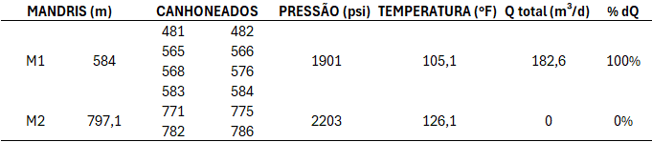
Fonte: Autor, 2024.

A vazão de referência foi de 190,7 m³/dia e a vazão calculada correspondente foi de 182,6 m³/dia, onde foi notado que somente o primeiro mandril, referente ao pacote da Zona 1, estava recebendo injeção. No mandril inferior não foi identificado fluxo, ou seja, a Zona 2 não estava recebendo aporte de injeção como imaginávamos.
Isso significa que, ao invés de o poço está aportando água nos dois reservatórios, ele estava injetando todo o seu volume em somente uma das zonas. Em termos de recuperação secundária, isso impacta na manutenção da pressão de poros e no fator de recuperação da Zona 2, uma vez que está não estava recebendo injeção. Já na Zona 1, a injeção em alto volume a logo prazo, acarreta na sobrepressurização e antecipação da produção da água injetada, fenômeno este conhecido como breakthrough.

CONCLUSÕES

- A aplicação de tecnologias é fundamental para um melhor gerenciamento dos reservatórios, auxiliando na identificação de problemas de poço e melhorando o controle/rateio de injeção;
- A aplicação do perfil ILT no poço injetor “A” possibilitou a identificação do tamponamento do segundo mandril, como visto na coluna “QZT”, da Figura 4;

REFERÊNCIAS
AHMED, M. H.; EL LEITHY, B. M.; THOMPSON, J. R.; FLOWER, R. J.; RAMDANI, M.; AYACHE, F.; HASSAN, S.M. Application of remote sensing to site characterisation and environmental change analysis of North African coastal lagoons. Hydrobiologia, v. 622, p. 147-171, 2009.
AL-HUTHALI, A; DATTA-GUPTA, A; YUEN, B; FONTANILLA, J. Field Applications of Waterflood Optimization via Optimal Rate Control with Smart Wells‖. SPE 118948, In: SPE Reservoir Simulation Symposium. The Woodlands, Texas, EUA. Fevereiro 2-4, 2009.
ATKINSON, S. F.; CANTER, L. W. Assessing the cumulative effects of projects using geographic information systems. Environmental Impact Assessment Review, v. 31, n. 5, p. 457-464, 2011.
BANACK, B.; BURKE, L. H.; BOOY, D.; CHINEME, E.; LASTIWKA, M.; GAVIRIA, F.; DEWJI, A. Characterization of Flow Control Device Performance with Distributed Fiber-Optic Sensors. In: SPE Annual Technical Conference and Exhibition. SPE, 2019. p. D031S044R003.
BERGAMINO, N.; HORION, S.; STENUITE, S.; CORNET, Y.; LOISELLE, S.; PLISNIER, P-D.; DESCY, J-P. Spatio-temporal dynamics of phytoplankton and primary production in Lake Tanganyika using a MODIS based bio-optical time series. Remote Sensing of Environment, v. 114, n. 4, p. 772-780, 2010.

BHAGAVATULA, R.; AL-AJMI, M. F.; AWAD, M. O.; RAJAGOPALAN, V. S.; EL-DAOUSHY, A. S.; HASSAN, M. O.; KARANTHARATH, R. An integrated downhole production logging suite for locating water sources in oil production wells. In: SPE Oil and Gas India Conference and Exhibition. SPE, 2015. p. SPE-178112-MS.
BRENNAN, M. J., SCHWARTZ, E. S. Evaluating natural resource investments. Journal of Business, v. 58, p. 135-57, 1985.
BUSTAMANTE, S. G. H. Previsão de Medições Geofísicas: Pseudo-Poços. 204f. Dissertação (Mestrado em Engenharia Elétrica), Pontifícia Universidade Católica do Rio de Janeiro, Rio de Janeiro, 2012.
CARVALHO, C. N. Aplicação das Fontes Radioativas na Perfilagem de Poços e Aspectos de Radioproteção. Trabalho de Conclusão de Curso (Bacharelado em Engenharia de Petróleo), Universidade Federal do Rio Grande do Norte, Natal, 2015.
CHAGAS, E. S.; RUSSO, S. L.; SIMON, V. H. Geração de perfil sônico sintético em poços de petróleo através dos modelos de regressão não lineares usando a profundidade como variável regressora. Scientia Plena, v. 6, 2011.
CHEN, S.; FANG, L.; LI, H.; CHEN, W.; HUANG, W. Evaluation of a three-band model for estimating chlorophyll-a concentration in tidal reaches of the Pearl River Estuary, China. Journal of Photogrammetry and Remote Sensing, v. 66, n. 3, p. 356-364, 2011.
COBB, W; MAREK, F. Determination of Volumetric Sweep Efficiency in Mature Waterfloods Using Production Data‖. SPE 38902. In: SPE Annual Technical Conference and Exhibition. San Antonio, Texas, EUA. Outubro 5-8, 1997.
DENNEY, D. Implementation Challenges: DTS Injection Profiles in the Belridge Field, California. Journal of Ptroleum Technology, v. 65, n. 6, p. 120-123, 2013.
FURTADO, C. J. A., SIQUEIRA, A. G., SOUZA, A. L. S., CORREA, A. C. F., MENDES, R. A. Produced Water Reinjection in Petrobras Fields: Challenges and Perspectives‖. SPE 94705. In: SPE Latin American and Caribbean Petroleum Engineering Conference, Rio de Janeiro, Brasil, Junho 20-23, 2005.
GALLAS, J. D. F. O método do potencial espontâneo (SP) - uma revisão sobre suas causas, seu uso histórico e suas aplicações atuais. Revista Brasileira de Geofísica. v. 23, n. 2, 2005.
GAN, L.; DANG, L.; WANG, D.; WANG, Y.; CHEN, G.; LIU, Q.; DENG, R. Research on the processing and interpretation methods of distributed fiber optic vibration signal logging injection profiles. Geoenergy Science and Engineering, v. 239, n. 1, p. 1-22, 2024.
GODDIJN-MURPHY, L.; DAILLOUX, D.; WHITE, M.; BOWERS, D. Fundamentals of in situ digital camera methodology for water quality monitoring of coast and ocean. Sensors, v. 9, n. 7, p. 5825-5843, 2009.
GOMES, A. C. de A. Efeitos do Fluxo Bifásico e da Compressibilidade no Declínio da Injetividade nos Poços Injetores de Água‖, Dissertação de Mestrado, Universidade Estadual do Norte Fluminense, Macaé, Brasil, 2003.
HADJIMITSIS, D.G.; CLAYTON, C. Field spectroscopy for assisting water quality monitoring and assessment in water treatment reservoirs using atmospheric corrected satellite remotely sensed imagery. Remote Sensing, v. 3, n. 2, p. 362-377, 2011.
HAJHAMAD, L.; ALMASRI, M.N. Assessment of nitrate contamination of groundwater using lumped-parameter models. Environmental Modelling and Software, v. 24, p. 1073-1087, 2009.
LE, C. F.; LI, Y. M.; ZHA, Y.; SUN, D. Y.; HUANG, C. C.; LU, H. A four-band semi-analytical model for estimating chlorophyll-a in highly turbid lakes: the case of Taihu Lake, China. Remote Sensing of Environment, v. 113, n. 6, p. 1175-1182, 2009.
LIGTHEIM, D., Van den HOEK, P., HOS, P., FABER, M., ROETERDINK, R. Improved Oil Recovery in Fractured Carbonate Reservoirs: Don't Give Induced Fractures a Chance‖. SPE 98386, In: SPE Europec/EAGE Annual Conference and Exhibition. Viena, Áustria. Junho 12-15, 2006.
LOGELO, C. B. Cálculo da porosidade do reservatório de namorado utilizando a perfilagem geofísica. Dissertação (Mestrado em Engenharia Civil), Universidade Federal do Rio de Janeiro, Rio de Janeiro, 2011.
MILNER, J.; KOY, E. J. M.; GREE, R.; HARRIS, F.; ALEKSANDROWICZ, L.; AGRAWAL, A. Projected health effects of realistic dietary changes to address freshwater constraints in India: a modelling study. The Lancet Planetary Health, v. 1, n. 1, p. 26–32. 2017.
NOBLE, L.; LANGNES, T.; THIRUVENKATANATHAN, P.; JONES, C.; FLETCHER, S.; SAISBHAN, A.; ALI, J. M. Well Integrity Flow Detection Using Novel Acoustic Pattern Recognition Algorithms. In: Abu Dhabi International Petroleum Exhibition and Conference. SPE, 2020.
PALSSON, B., DAVIES, D., TODD, A., SOMERVILLE, J. A Holistic Review of the Water Injection Process‖. SPE 82224, In: SPE European Formation Damage Conference. Haia, Holanda. Maio 13-14, 2003.
RIBEIRO, A. F.; MENDONÇA, C. A.; BUORO, A. B. Perfilagem indução eletromagnética e radiação gama natural em poços de monitoramento. In: 14 TH INTERNATIONAL CONGRESS OF THE BRAZILIAN GEOPHYSICAL SOCIETY, Rio de Janeiro, Brazil, August 3-6, 2015.
ROSA, A. J., CARVALHO, R. S., XAVIER, J. A. D. Engenharia de Reservatórios de Petróleo, Ed. Interciência, 2006.
SADIGOV, T.; THIRUVENKATANATHAN, P.; SHEYDAYEV, A. Aplicação da tecnologia DAS de sensoriamento acústico distribuído na identificação e remediação de zonas produtoras de areia na conclusão do OHGP. In: Conferência Técnica Anual do Cáspio da SPE. SPE, 2017.
SHARMA, M. M., PANG, S., WENNBERG, K.E., MORGENTHALER, L. N. Injectivity Decline in Water-Injection Wells: An Offshore Gulf of Mexico Case Study‖. In: SPE Production and Facilities Vol. 15, No. 1, p. 6–13. Fevereiro, 2000.
SINGH, S. P., KIEL, O. G. Waterflood Design (Pattern, Rate, and Timing) - SPE 10024, In: SPE International Petroleum Exhibition and Technical Symposium. Beijing, China. Março 18-26, 1982
THIGPEN, B., SAKOWSKI, S., WANG, X., LIU, X., LEE, J. Active Management of Five Spot Waterflood Based on Continuous Reservoir Monitoring. SPE 115725, In: SPE Annual Technical Conference and Exhibition. Denver, Colorado, EUA. Setembro 21-24, 2008.
THOMAS, J. E. Fundamentos de Engenharia de Petróleo. Rio de Janeiro. Editora Interciência, PETROBRAS. 2004.
WANG, Yi. Research on Distributed Fiber Optic Vibration Signal Logging Data Processing Method and Production Prediction. 2023. Tese de Doutorado. Yangtze University.
YANG, J.; LIAN, H.; LIANG, W.; NGUYEN, V. P.; CHEN, Y. Experimental investigation of the effects of supercritical carbon dioxide on fracture toughness of bituminous coals. International Journal of Rock Mechanics and Mining Sciences, v. 107, p. 233-242, 2018.

Agrupamento de ferramentas que compõem o conjunto descido dentro do poço.
O cabo usado nessa operação é fino e não condutor de eletricidade. Ele é empregado para assentar e retirar equipamentos do poço, tais como plugues, válvulas e luvas e, também, para descer e retirar ferramentas e equipamentos de controle de vazão em poços.
São as “pistas” ou colunas que compõem o documento de perfilagem.

